Родительское собрание.
Проведено 26 апреля 2013 года.
Собрание провели воспитатели средней группы «Б»
Аунинг Л.Ю. Шершнева Н.В.

Тема: «Игра слов»
Задачи:
Образовательные задачи: Приобщить родителей к участию жизни детского сада через поиск и внедрение наиболее эффективных форм работы; использовать образовательный потенциал родителей для обучения и воспитания детей.
Воспитательные задачи: Научить родителей слышать и понимать слово ребенка, оформить мотивы успеха; повысить уровень педагогической культуры родителей; достичь оптимального уровня взаимодействия детского сада и семьи через создание системы социального партнерства. Воспитывать интерес к родному языку.
Развивающие задачи: Закрепить знания детей о многозначности слов, крылатых выражениях; синонимических и антонимических отношениях между словами. Формировать умение точно использовать в речи все лексические средства языка. Развивать внимание. мышление.
Ход встречи:
Ведущий: Добрый вечер, уважаемые родители! Мы рады новой встрече с вами! Эта встречу, мы проводим в конце учебного года. Давайте вместе с вами подведем итоги и увидим, на сколько, выросли наши дети. Наша встреча сегодня посвящена развитию речи, логике и вниманию.

Организационный этап: Родители с детьми делятся на три команды.
командам по очереди задаются вопросы:
1. Из трёх слов выберите два слова - приятеля:
- короткий, низкий, толстый;
-бежать, мчаться, тормозить;
-плакать, грустить, смеяться;
-веселиться, хохотать, страдать;
-смелый, звонкий, храбрый.
2. - Кто или что может летать? (рыба, человек, облако...)
- Кто или что может есть? (цветок, ребёнок, камень...)
-Кто или что может бежать? (вода, время, змея).
3. Конкурс «Что зашифровано»
Командам по очереди выставляются картинки-символы (мнемотаблицы).
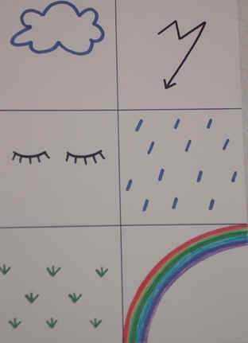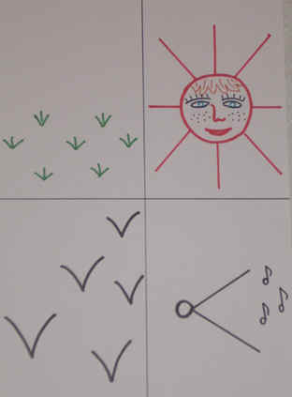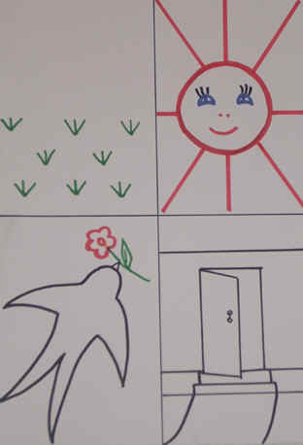
В небе гром, гроза  Закрывай глаза!  Дождь прошёл,  Трава блестит,  В небе радуга стоит. | Травка зелёная,  Солнышко весёлое,  Птицы прилетели,  Громко запели. | Травка зеленеет,  Солнышко блестит,  Ласточка с весною  В сени к нам летит.
Вопросы: Какое стихотворение спрятано?

4. Игра «Чудесный мешочек «Ферма»»
Участники игры вытаскивают из чудесного мешочка фигурку животного, не показывая их друг другу. Каждый должен описать свою фигурку, не называя его, по такому плану:
Внешний вид.
Где живет?
Чем питается?
Какую пользу приносят людям?

5. Игра «Угадай слово по описанию»
Дети были опрошены заранее и записаны. Родителям озвучивали текст, и их задачей было угадать зашифрованное слово.

6. Игра «Нарисуй улыбку»
Дети вместе с родителями рисуют свое настроение на воздушных шариках.

Ведущий:
Сегодня все участники команд старались, поэтому мы хотим вручить призы (дипломы), об окончании средней группы.
Далее чаепитие детей с родителями.

